DANIEL SEBIO CAJARAVILLE

2º DAW ORDINARIO

TAREFAS ACCESIBILIDADE

DESEÑO DE INTERFACES WEB
Tarefa - Accesibilidade Deseño de Interfaces Web – DAW-Ordinario 2023-24. IES San Clemente
TAREFA : Normas e Organismos Procura información sobre os seguintes organismos, siglas, conceptos, normas ...etc:
1. W3C
É o World Wide Web Consortium que foi fundado por Tim Berners-Lee en 1994.
As súas principais actividades son:
- Desenvolvemento de estándares web
- Accesibilidade web
- Privacidade e seguridade
- internacionalización
2. ¿QUE É WCAG? ¿CAL É A ÚLTIMA VERSIÓN E AS SÚAS PRINCIPAIS NOVIDADES?
É a Web Content Accesibility Guidelines e é un conxunto de pautas e estándares creados pola W3C para así garantizar a accesibilidade web.
A última versión (2.2) publicouse o 5 de outubro. As principais novedades son 9 novos requisitos:
- 2.4.11 Aspecto del foco (Nivel AA)
- 2.4.12 Enfoque no obstruido (Mínimo) (Nivel AA)
- 2.4.13 Enfoque no obstruido (Mejorado) (Mivel AAA)
- 2.5.7 Movimientos de arrastre (Nivel AA)
- 2.5.8 Tamaño del objetivo (Mínimo) (Nivel AA)
- 3.2.6 Ayuda consistente (Nivel A)
- 3.3.7 Autenticación accesible (Nivel AA)
- 3.3.8 Autenticación accesible (Sin excepción) (Nivel AAA)
- 3.3.9 Entrada redundante (Nivel A)
3. WAI
É a Web Accesibility Initiative. É unha iniciativa da W3C que se encarga de promover a accesibilidade web e asegurar que a web sexa accesible a tódalas persoas.
4. ISO/IEC
ISO é a International Organization for Standarization e IEC é a International Electrotechnical Commission e xuntas encárganse de facer estandarizacións e normativas técnicas.
No caso da accesibilidade web, tamén foron os encargados de crear algunhas estandarizacións como por exemplo a ISO/IEC 40500:2012[Web Content Accesibility Guidelines (WCAG) 2.0].

5. AENOR
É a Asociación Española de Normalización y Certificación. Como o seu nome indica, é a asociación encargada de normalizar e certificar certas normas técnicas.
No caso da accesibilidade web temos como exemplos.
UNE 139803: Norma baseada nas WCAG, que establece os requisitos e directrices para garantir a accesibilidade.
UNE 153020: Norma que establece os criterios para avaliar e garantir a accesibilidade de produtos relacionados coas tecnoloxías de información.
6. ¿QUE É UNHA NORMA EN?
É unha norma europea.
7. ¿QUE É UNHA NORMA UNE? COMO SE ELABORA?
Unha norma UNE é unha norma técnica desenvolta pola Asociación Española de Normalización. UNE significa Una Norma Española.
As normas técnicas elabóranse polo Organismo de normalización nacional a través dos Comités Técnicos de Normalización nos que están presentes, de forma voluntaria, as partes interesadas na súa elaboración.
UNE facilita o seu desenvolvemento colaborando con empresas, administración públicas, organismos de investigación e axentes sociais.
O proceso de elaboración dunha norma UNE está sometida a unha serie de fases para conseguir un documento final que sexa consensuada por tódalas partes.
Antes da súa aprobación publícase no BOE para dar un período de Información Pública para que calquera terceiro interesado poda presentar observacións. Unha vez analizadas tódalas observacións, o texto aprobase e publícase como unha norma UNE.
Tarefa – Accesibilidade
Deseño de Interfaces Web – DAW – Ordinario 2023-24. IES San Clemente

TAREFA: LEXISLACIÓN
1. REALIZA UN PEQUENO ESQUEMA/CRONOGRAMA NO QUE SE VISUALICEN AS DISTINTAS NORMAS, ESTÁNDARES, RECOMENDACIÓNS E SOBRE TODO LEIS QUE NOS AFECTAN EN ESPAÑA SOBRE A ACCESIBILIDADE WEB.

- Decembro de 2016:
  - Directiva (UE) 2016/2102: Establece requisitos de accesibilidade web no sector público en toda a Unión Europea.
- 19 de setembro de 2018:
  - Real Decreto 1112/2018: Transpón a Directiva 2016/2102 á lexislación española, establecendo requisitos de accesibilidade web para o sector público en España.
- 21 de decembro de 2018:
  - Decisión de Execución (UE) 2018/2048: Esta decisión da Comisión Europea establece a norma harmonizada aplicable aos sitios web e aplicacións móbeis en apoio da Directiva 2016/2102.
- 10 de abril de 2019:
  - Norma EN 301 549 V2.1.2 (2018-08): Esta norma europea detalla os requisitos de accesibilidade para produtos e servizos TIC, incluíndo a accesibilidade web.
  - Norma equivalente española UNE-EN 301-549:2019: Esta norma define os requisitos de accesibilidade para produtos e servizos TIC en España, incluíndo a accesibilidade web.

2. ¿CANDO ENTROU EN VIGOR O REAL DECRETO 1112/2018?
Entrou en vigor o día seguinte da súa publicación no BOE o 20 de setembro de 2018.

3. ¿A QUE ENTIDADES APLICA E A CALES NON O RD 1112/2018?
Según o artigo 2 do RD 1112/2018 este RD aplica ás seguintes entidades:
1. Este real decreto se aplica al sector público que comprende:
a) La Administración General del Estado.
b) Las Administraciones de las comunidades autónomas.
c) Las entidades que integran la Administración Local.
d) El sector público institucional, en los términos establecidos en el artículo 2.2 de la Ley 39/2015, de 1 de octubre, del Procedimiento Administrativo Común de las Administraciones públicas
e) Las asociaciones constituidas por las Administraciones, entes, organismos y entidades que integran el sector público.
2. Lo dispuesto en este real decreto también será de aplicación a la Administración de Justicia.

Polo que tódalas entidades que non aparezan neste artigo non serán afectados polo real decreto.

4. ¿QUE TEN QUE CONTER A DECLARACIÓN DE ACCESIBILIDADE?

Debe conter como mínimo:
- A explicación detallada sobre tódalas partes do contido web ou APP que non son accesibles.
- Un correo electrónico ou formulario que sirva para informar sobre os posibles incumprimentos dos requisitos de accesibilidade.
- Un enlace que permita a calquera persoa interesada estar ao alcance do procedemento de reclamación regulado.

5. ¿ONDE DEBE ESTAR DISPOÑIBLE A DECLARACIÓN DE ACCESIBILIDADE?
Debe estar dispoñible en tódalas páxinas do portal ou aplicación web denominándose Accesibilidade. (Normalmente sole localizarse no pé de páxina das páxinas web).

6. ¿CREES QUE TODAS AS INSTITUCIÓNS OBRIGADAS ESTÁN CUMPRINDO? BUSCA ALGÚN EXEMPLO QUE NON CUMPRAN CA DECLARACIÓN DE ACCESIBILIDADE

Por exemplo o https://www.oroso.gal/ concello de Oroso non cumpre ca declaración de accesibilidade.

7. ¿REALMENTE SANCIONAN?¿BUSCA ALGUNHA SANCIÓN PUBLICADA NALGÚN MEDIO DE COMUNICACIÓN?

As sancións por incumprimento poden variar desde 301 ata o 1.000.000 de euros dependendo da gravidade da infracción.

Endesa foi multada en 2018 por unha cantidade de 30.000€ por incumprimento da accesibilidade web para persoas con discapacidade.
https://www.europapress.es/epsocial/igualdad/noticia-endesa-multada-30000-euros-incumplir-web-requisitos-accesibilidad-personas-discapacidad-20180704170329.html

Tarefa - Accesibilidade
Deseño de Interfaces Web – DAW-Ordinario 2023-24. IES San Clemente

TAREFA :DIVERSIDADE FUNCIONAL
1. ¿Que é a tecnoloxía asistiva? Cita alguns exemplos
É tecnoloxía (software, dispositivos, equipos.. ) de apoio para xente con diversidade funcional, sexa visual, auditiva, física ou intelectual.
Como exemplos podemos numerar:
- Os software para lectura do contido da pantalla.
- Sistemas de comunicación por voz.
- Dispositivos que permitan o control dos dispositivos a xente con diversidade física.

2. Máis aló das aplicacións de carácter xeral, existen algunhas que dan servizos máis concretos e que se converteron en auténticas aliadas para as persoas con discapacidade, permitíndolles normalizar moitos aspectos da súa vida. Trátase daquelas que, por exemplo, permiten comunicarse e manexar os dispositivos móbiles en igualdade de condicións ás persoas con discapacidades sensoriais, denunciar a violación dun dereito, atopar un aparcamento accesible ou posibilitar ás familias localizar a unha persoa con discapacidade intelectual e asegurarse de que está ben.

Busca algún tipo de APP e/ou útiles que se empregan para:

• Persoas con discapacidade visuais
ShinePlus e Talkback son aplicacións para lectura da pantalla en Android.

• Persoas con discapacidade auditivas
Live Transcribe é unha aplicación de Google que converte o discurso en texto en tempo real.
Ava permite a un grupo de persoas conversar e ler o que están dicindo en tempo real.

• Persoas con discapacidade física
Control por voz, nos propios dispositivos móbiles teñen funcións de control por voz que poden permitir facer uso de estes sen necesidade de uso físico.
Quadstick é un controlador personalizable que permite ás persoas físicas xogar a videoxogos e realizar outras tarefas en dispositivos electrónicos.
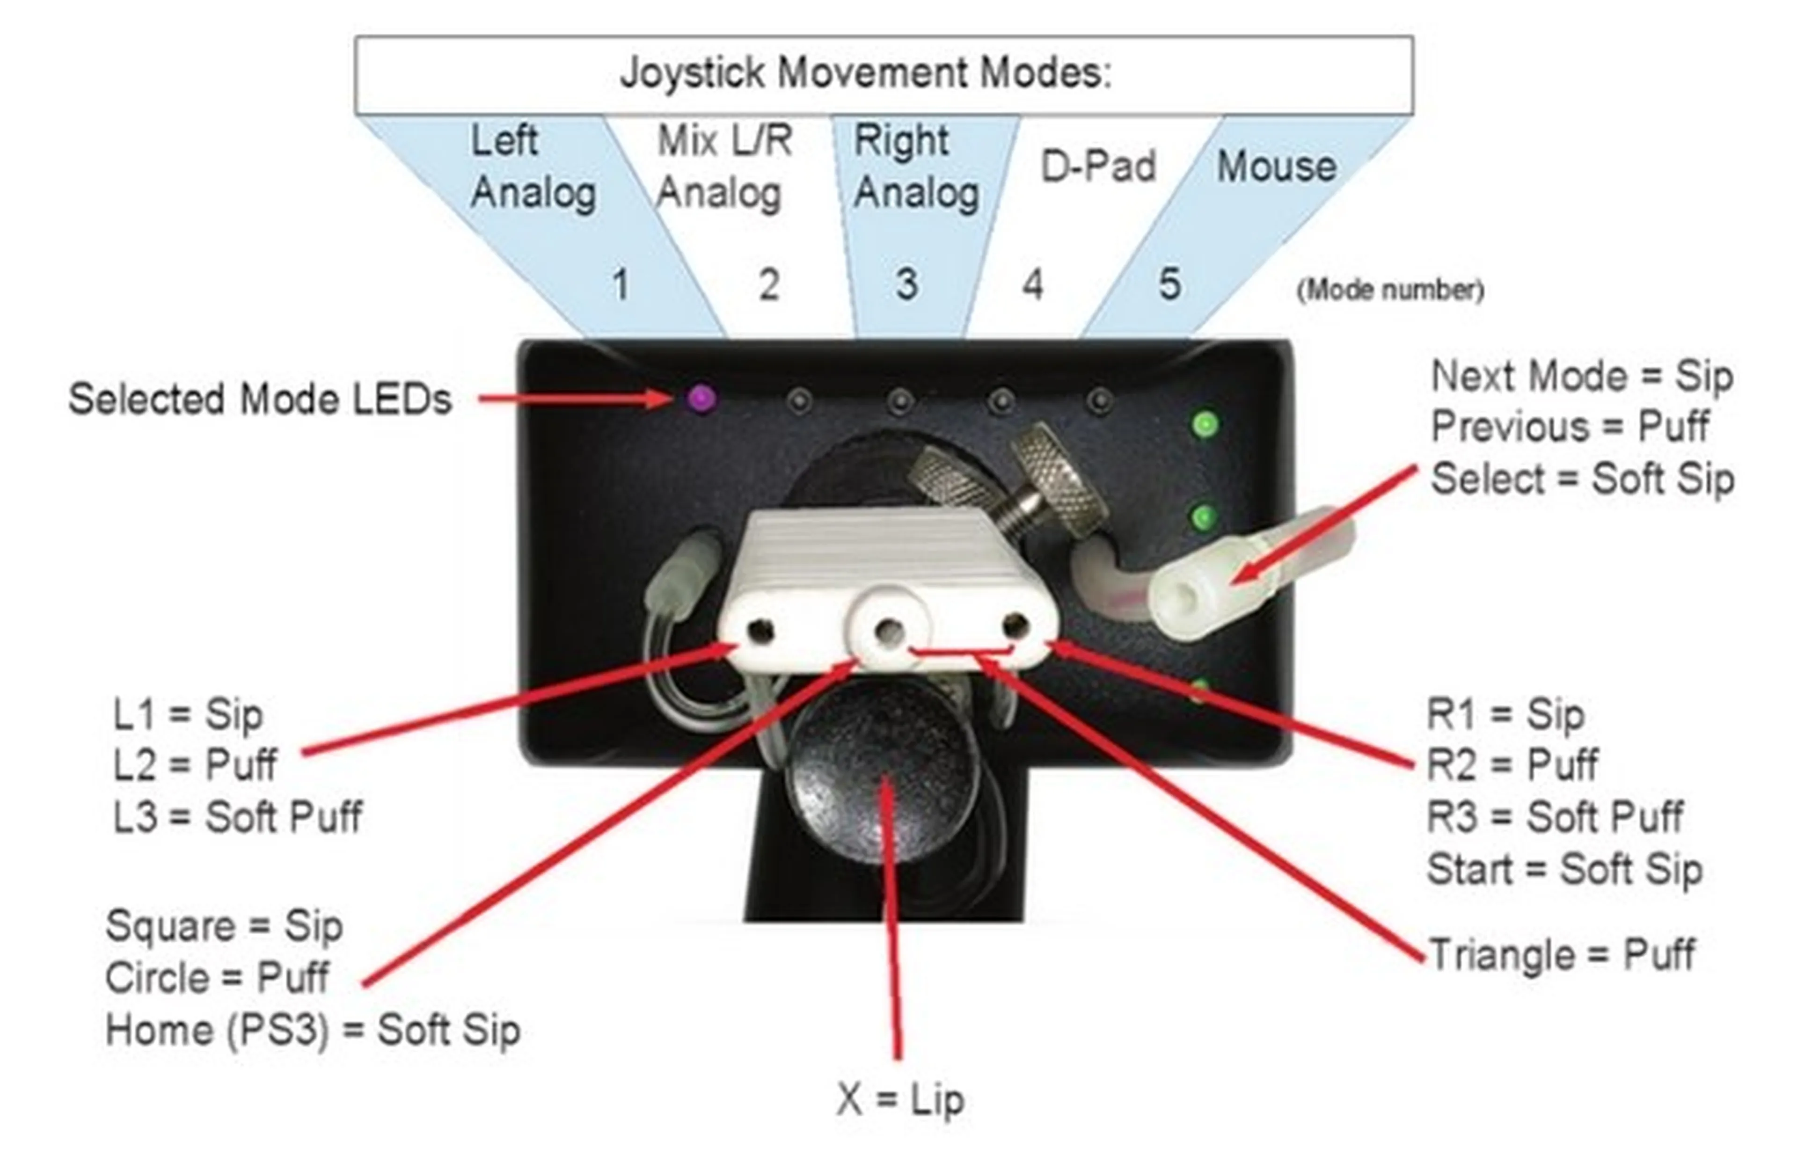

• Persoas con discapacidade intelectuais
TouchChat é un sistema aumentativo e alternativo de comunicación para persoas con dificultade usando a súa voz natural. Está aplicación está desenvolvida para individuos con Autismo, Sindrome de Down, ALS, xente que sufriu un derrame cerebral...

Tarefa – Accesibilidade
Deseño de Interfaces Web – DAW-Ordinario 2023-24. IES San Clemente

TAREFA FERRAMENTAS DE ACCESIBILIDADE.

1. Utilización de ferramentas de análise e avaliación da accesibilidade
O obxectivo desta actividade é coñecer e utilizar algunhas das ferramentas existentes para a análise e a avaliación da accesibilidade.
Concretamente, pídese que utilice tres ferramentas de análises e avaliación da accesibilidade para unha mesma páxina web. O que se pide é comparar os resultados en canto a erros graves e leves, para os diferentes principios, establecendo así unha comparativa das diferentes ferramentas.

A páxina web a avaliar é www.iessanclemente.net.

WAVE" (Web Accessibility Evaluation Tool).
Instalado o addon para Google Chrome, fainos un resumo dos erros, alertas, etc sobre a páxina web. Podemos ír á pestana de Details para ver que erros son os que atopa (a maioría neste caso é a ausencia de texto alternativo en imaxes). O que me gusta desta aplicación é que che marca na páxina web os elementos co símbolo dos erros que atopa.
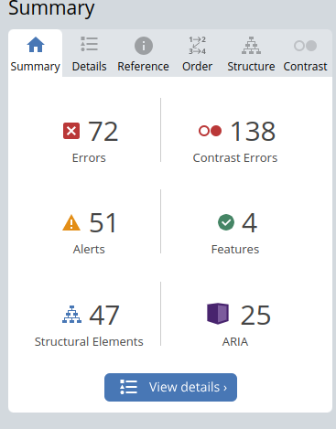

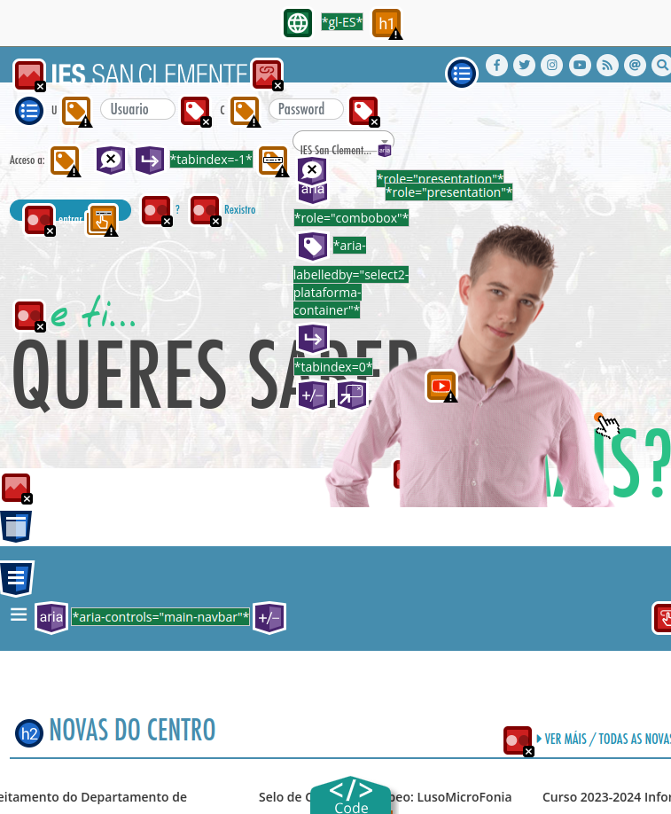
axe DevTools
É similar ao WAVE. Dende o Chrome DevTools, podemos acceder ao axe DevTools. Danos unha información sobre os erros atopados nesta web. E un resumo dos motivos principais de estes erros. Neste caso, ao mirar os elementos que conteñen erro, danos a liña do HTML que está afectada sen darnos unha mostra gráfica como no anterior caso na propia páxina web. Móstranos a liña que conten o erro, e tamén a forma de solucionar este.

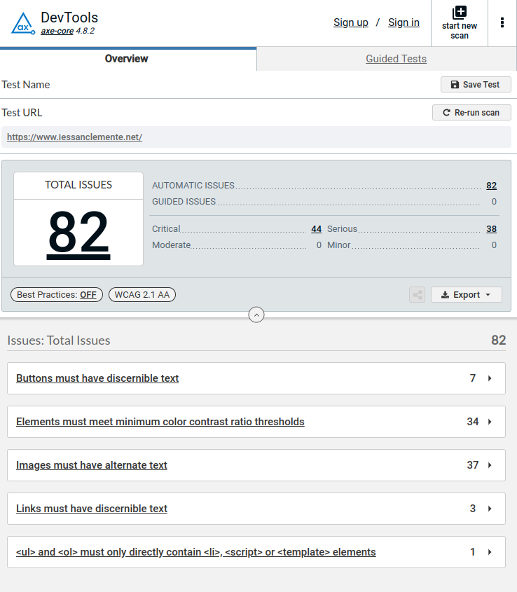

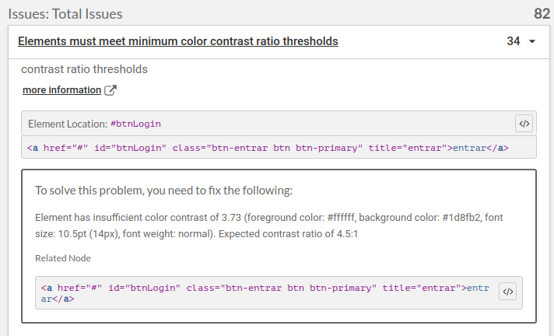
SiteImprove Accessibility Checker
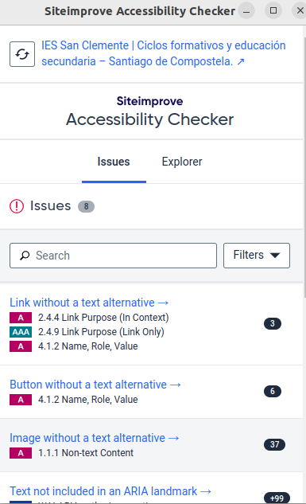
Mesmo caso que os anteriores, danos un resumo da cantidade de erros, e permítenos ir vendo cada un deles. O que me gusta de este é que nos da a información nunha xanela nova e ademais danos o nivel de cumprimento de cada erro, sabendo se en ese erro estamos incumprindo con un elemento do cumprimento asociado A, AA ou AAA.

2. NIVEIS DE ACCESIBILIDADE NAS PÁXINAS WEB
O obxectivo desta actividade é analizar algunhas páxinas web, sobre todo institucionais ou de administracións públicas, e coñecer o nivel de accesibilidade que están a dar.
Para cada un dos tres niveles de accesibilidade pídese que busque dúas páxinas web que indiquen e xustifiquen o seu desempeño. As páxinas web que dependen de estamentos públicos teñen un compromiso para chegar a un certo nivel de accesibilidade, por iso pídeselle que analice algunhas destas páxinas e vexa se ofrecen información neste sentido.

Comprobando co axe DevTools, WAVE e Siteimprove Accesibility Checker as seguintes páxinas web cumplen co seguinte nivel de accesibilidade.

Nivel A:
https://sdcompostela.com/
https://www.obradoirocab.com/

Nivel AA:
https://www.oroso.gal/
https://www.sergas.es/

Nivel AAA:

https://www.sepe.es/HomeSepe
https://www.paralympic.org/es

